DNA

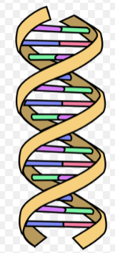

* Αποτελείται από δύο αλυσίδες από νουκλεοτίδια. ( δεοξυριβονουκλεοτίδια )
* Όπου υπάρχει αδενίνη (Α) στη μία αλυσίδα ενώνεται με θυμίνη (Τ) στην απέναντι αλυσίδα και όπου υπάρχει γουανίνη (G) ενώνεται με κυτοσίνη (C).
* 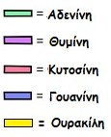Έτσι προκύπτει ένα δίκλωνο μόριο, το οποίο στη συνέχεια περιελίσσεται στον χώρο.

Η αλληλουχία των νουκλεοτιδίων στην αλυσίδα του DNA είναι αυτή που καθορίζει τη γενετική πληροφορία.

RNA

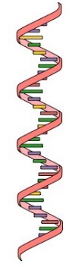 Το μόριο του RNA αποτελείται από μια αλυσίδα από νουκλεοτίδια (ριβονουκλεοτίδια).

Το RNA είναι μονόκλωνο.

Οι αζωτούχες βάσεις του RNA είναι τέσσερεις:

* Αδενίνη
* Ουρακίλη (αντί για Θυμίνη του DNA)
* Κυτοσίνη
* Γουανίνη

Υπάρχουν το αγγελιαφόρο mRNA , το μεταφορικό tRNA και το ριβοσωμικό rRNA ,